ÍNDICE

Propuesta de diseño ............................................................................................ PÁG. 3

Plan de pruebas .................................................................................................... PÁG. X

División del trabajo ............................................................................................... PÁG. X

**Propuesta de diseño**

Tras el análisis de requisitos y el estudio de la aplicación requerida, desarrollamos un primer diagrama de flujo que, conforme ha ido avanzando la codificación, ha dado como resultado el siguiente: documento adjunto CrimeBookDiagramaFlujo.png

En el mismo están representadas, las pantallas que componen el backend de la aplicación, los distintos elementos que integran cada pantalla que pueden ser campos de formulario, campos de tabla o botones y también están representadas las acciones que realiza cada botón.

Nos ofrece un mapa visual de todos los elementos de la interfaz del backend, que ayuda a su comprensión y nos ha servido para el desarrollo de la codificación.

También adjuntamos a este documento el diseño de clases que, tras una primera valoración, también se ha ido desarrollando conforme se ha ido avanzando el la codificación de acuerdo a los requerimientos: documento adjunto CrimeBookDiagramaClases.pdf

En cuanto a la base de datos entregada, se han decidido incluir las siguientes modificaciones que están incluidas en el archivo adjunto CrimeBook.sql*:

(*) En este archivo también hemos incluido la inserción de datos de ejemplo

* Tabla juegos

Se ha cambiado por compatibilidades

fechaCreacion date not null default(now())

por

fechaCreacion datetime not null default CURRENT_TIMESTAMP

* Tabla partidas

Se ha cambiado por compatibilidades

fechaCreacion date not null default(now())

fechaInicio date not null default(now())

por

fechaCreacion datetime not null default CURRENT_TIMESTAMP

fechaInicio datetime not null default CURRENT_TIMESTAMP

Se ha añadido para saber si está una partida finalizada

finalizada enum ('S','N') not null

* Se ha deshabilitado la función ONLY_FULL_GOUP_BY

GLOBAL sql_mode=(SELECT REPLACE(@@sql_mode,'ONLY_FULL_GROUP_BY',''));

* Modificaciones de restricciones de claves foráneas
  + Para utilidades de JUEGOS

ALTER TABLE `partidas` DROP FOREIGN KEY `partidas_ibfk_1`; ALTER TABLE `partidas` ADD CONSTRAINT `partidas_ibfk_1` FOREIGN KEY (`idJuego`) REFERENCES `juegos`(`id`) ON DELETE CASCADE ON UPDATE RESTRICT;

ALTER TABLE `pertenencias` DROP FOREIGN KEY `pertenencias_ibfk_1`; ALTER TABLE `pertenencias` ADD CONSTRAINT `pertenencias_ibfk_1` FOREIGN KEY (`idJuego`) REFERENCES `juegos`(`id`) ON DELETE CASCADE ON UPDATE RESTRICT;

ALTER TABLE `equipos` DROP FOREIGN KEY `equipos_ibfk_1`; ALTER TABLE `equipos` ADD CONSTRAINT `equipos_ibfk_1` FOREIGN KEY (`idPartida`) REFERENCES `partidas`(`id`) ON DELETE CASCADE ON UPDATE RESTRICT;

ALTER TABLE `resoluciones` DROP FOREIGN KEY `resoluciones_ibfk_1`; ALTER TABLE `resoluciones` ADD CONSTRAINT `resoluciones_ibfk_1` FOREIGN KEY (`idEquipo`) REFERENCES `equipos`(`id`) ON DELETE CASCADE ON UPDATE RESTRICT;

* + Para utilidades de PRUEBAS

ALTER TABLE `pruebas` DROP FOREIGN KEY `pruebas_ibfk_1`; ALTER TABLE `pruebas` ADD CONSTRAINT `pruebas_ibfk_1` FOREIGN KEY (`username`) REFERENCES `usuarios`(`username`) ON DELETE CASCADE ON UPDATE RESTRICT;

ALTER TABLE `pertenencias` DROP FOREIGN KEY `pertenencias_ibfk_1`; ALTER TABLE `pertenencias` ADD CONSTRAINT `pertenencias_ibfk_1` FOREIGN KEY (`idPrueba`) REFERENCES `pruebas`(`id`) ON DELETE CASCADE ON UPDATE RESTRICT;

ALTER TABLE `pistas` DROP FOREIGN KEY `pistas_ibfk_1`; ALTER TABLE `pistas` ADD CONSTRAINT `pistas_ibfk_1` FOREIGN KEY (`idPrueba`) REFERENCES `pruebas`(`id`) ON DELETE CASCADE ON UPDATE RESTRICT;

ALTER TABLE `resoluciones` DROP FOREIGN KEY `resoluciones_ibfk_2`; ALTER TABLE `resoluciones` ADD CONSTRAINT `resoluciones_ibfk_2` FOREIGN KEY (`idPrueba`) REFERENCES `pruebas`(`id`) ON DELETE CASCADE ON UPDATE RESTRICT;

ALTER TABLE `respuestas` DROP FOREIGN KEY `respuestas_ibfk_1`; ALTER TABLE `respuestas` ADD CONSTRAINT `respuestas_ibfk_1` FOREIGN KEY (`idPrueba`) REFERENCES `pruebas`(`id`) ON DELETE CASCADE ON UPDATE RESTRICT;

**Plan de pruebas**

EL usuario, an entrar en la aplicación, entra a la página login.php. En esta página se debe identificar y muestra dos tipos de errores si no lo hace correctamente: el primero es si se deja de añadir algún campo.

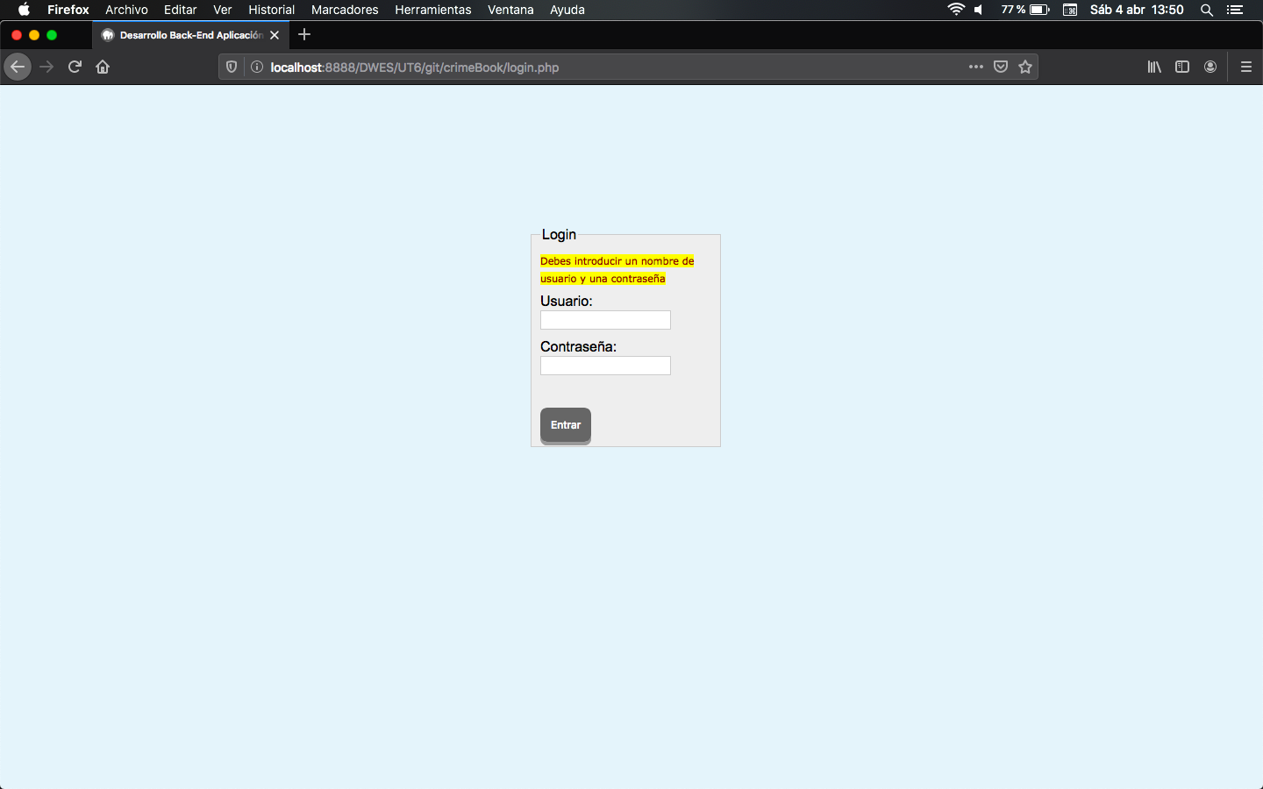

Y el otro error puede ser porque el usuario no esté registrado con permisos de administrador en la base de datos.

*Captura en la siguiente página...*

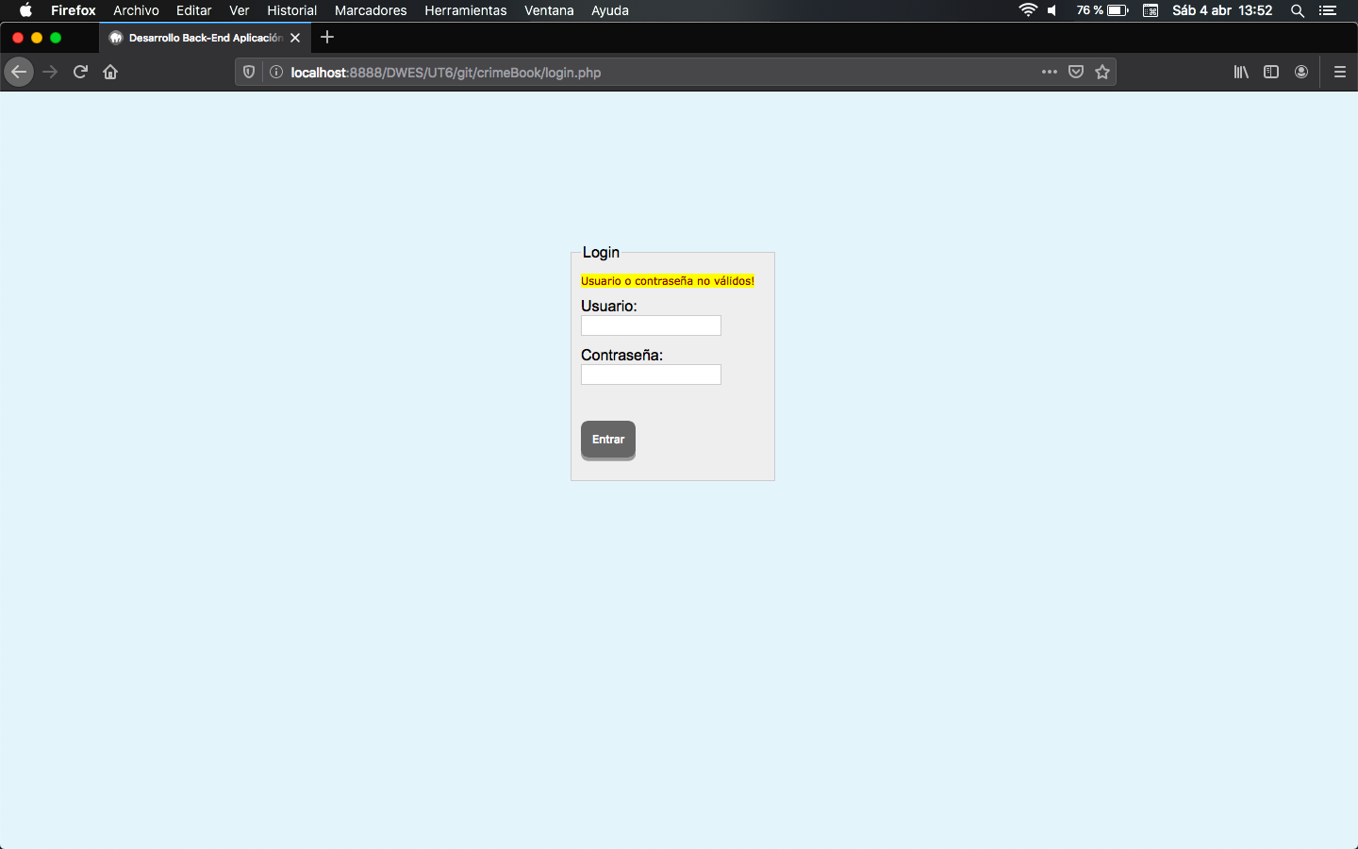

Si el usuario accede con las credenciales correctas, es dirigido a la siguiente página que es el Listado de juegos (pagina1.php).

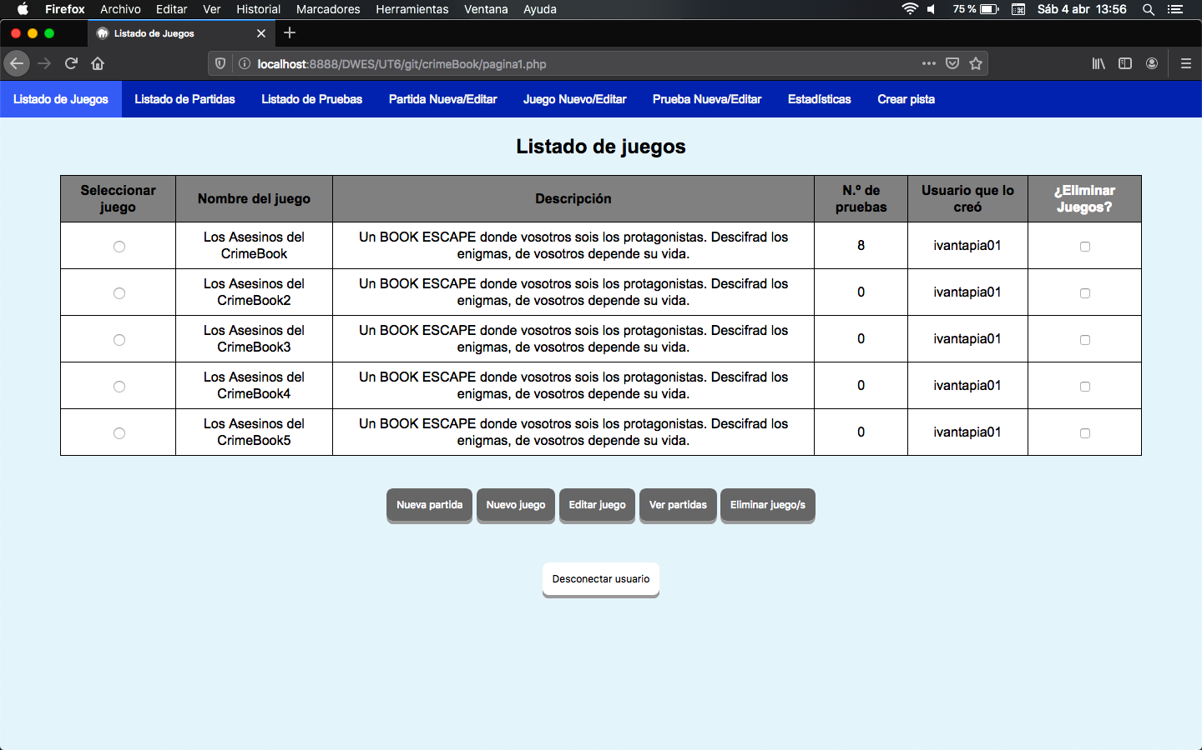

Este listado presenta todos los juegos disponibles, con una descripción breve, las pruebas asociadas que puedan tener, el usuario que lo creó y dos columnas de selección: una para seleccionar el juego deseado y otra para poder seleccionar uno o más juegos para eliminar.

La pantalla también muestra un menú principal con acceso a todos los apartados de la aplicación, que se repetirá en cada pantalla, y en cada una, botones de acción asociados a cada parte. Hay un botón -Desconectar usuario- que se repite que desconecta al usuario borrando su sesión y devolviéndolo a la pantalla de login.

Ahora vamos a ver lo que sería el paso de la pantalla 1 -Listado de juegos- a la pantalla 2 -Listado de partidas-. Si no seleccionamos previamente en la pantalla 1 el juego, nos lleva al listado de partidas pero nos indica un mensaje que no hay un juego seleccionado o, como puede ser que sí hayamos seleccionado uno pero éste no tenga partidas, comparte el mensaje con la pantalla vacía. Juego: no seleccionado o no tiene partidas.

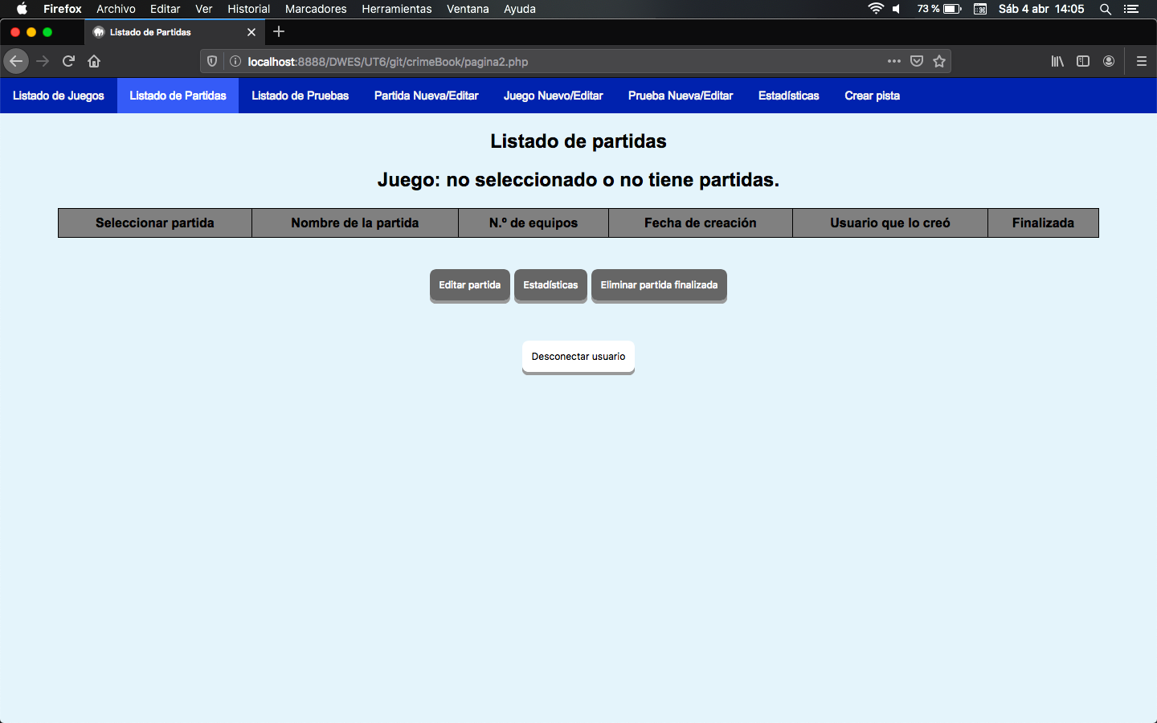

Si volvemos al listado de juegos, seleccionamos un juego y este tiene partidas, nos dirige al listado de partidas y nos mostrará en un encabezado a qúe juego pertenecen esas partidas o partida y, en una tabla, un botón para seleccionarla, su nombre, el núero de equipos que han jugado o están jugando esa partida, su fecha de creación, el usuario que la creó y si está finalizada o no: S(sí) N(no).

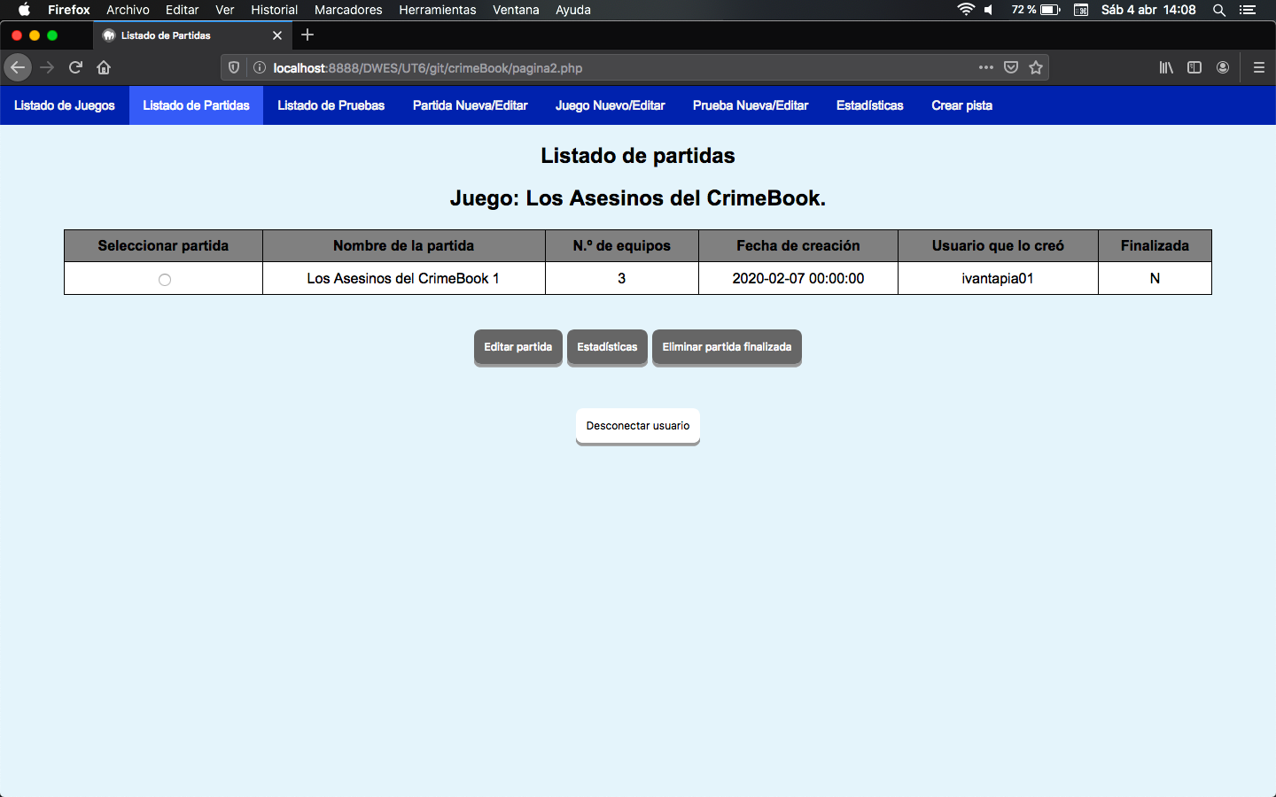

Podemos siempre volver al listado de juegos desde el menú principal. Y, en este caso, vamos a eliminar uno o varios juegos. Se pueden seleccionar a la vez, en este caso el 3 y el 5:

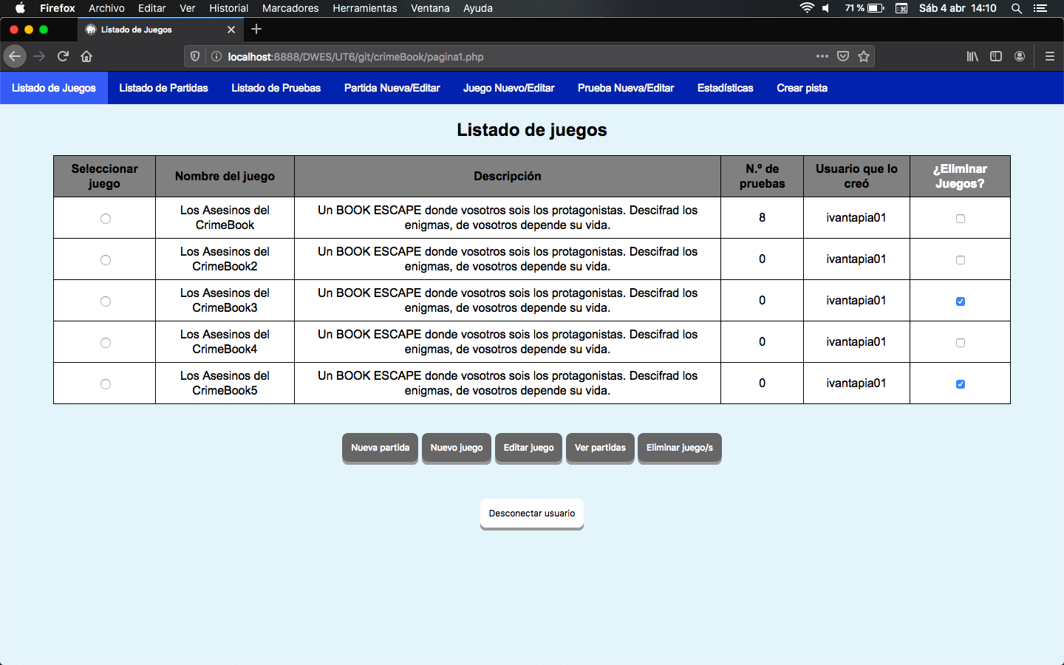

Y tras pulsar -Eliminar juego/s- los borrará de la base de datos junto a las partidas y a las pertenencias que pudieran tener, para no dejar datos huérfanos. Tras el borrado se actualiza la página y muestra los juegos restantes:

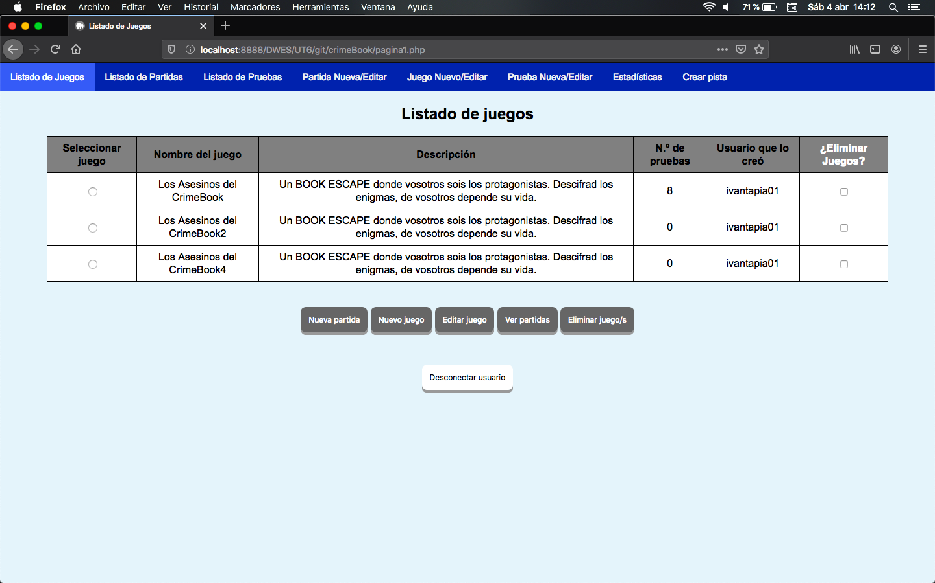

Aunque el selector para eliminación de juegos está destacado, si el usuario selecciona desde -Seleccionar juego- y le da al botón -Eliminar juego/s- la página se recarga y de-selecciona el juego, no borrándolo.

Página 3

La página 3 no necesita recibir ninguna información de otra página en cuanto a selección de juego, partida u otro tipo porque se limita a listar todas las pruebas de la base de datos. El acceso puede ser desde la pestaña del encabezado que dirige e página3.php o desde página6.php

Se nos pide:

Nombre, descripción, Tipo y Usuario que la creó y cuatro botones:

Crear, Duplicar, Editar y Eliminar Prueba. Además, metemos un radio button en cada línea de la tabla de pruebas que se despliegue para poder seleccionar prueba en caso de que sea necesario (duplicar, editar o eliminar).

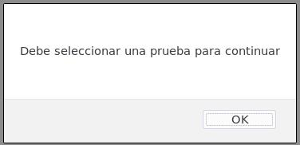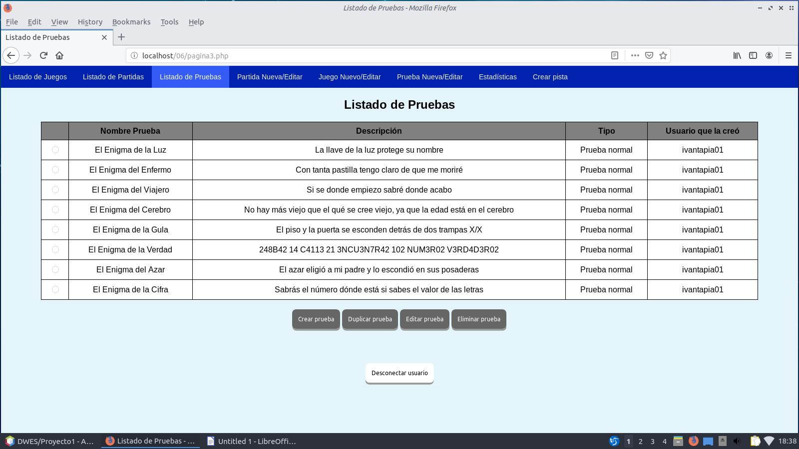Si pulsamos duplicar, editar o eliminar sin una prueba seleccionada salta aviso de error y no hace ninguna acción para que podamos seleccionar prueba.

Si pulsamos Crear Prueba nos lleva a la página 6, a donde enviamos el id de la prueba y la acción seleccionada, si es crear o editar, en este caso, crear.

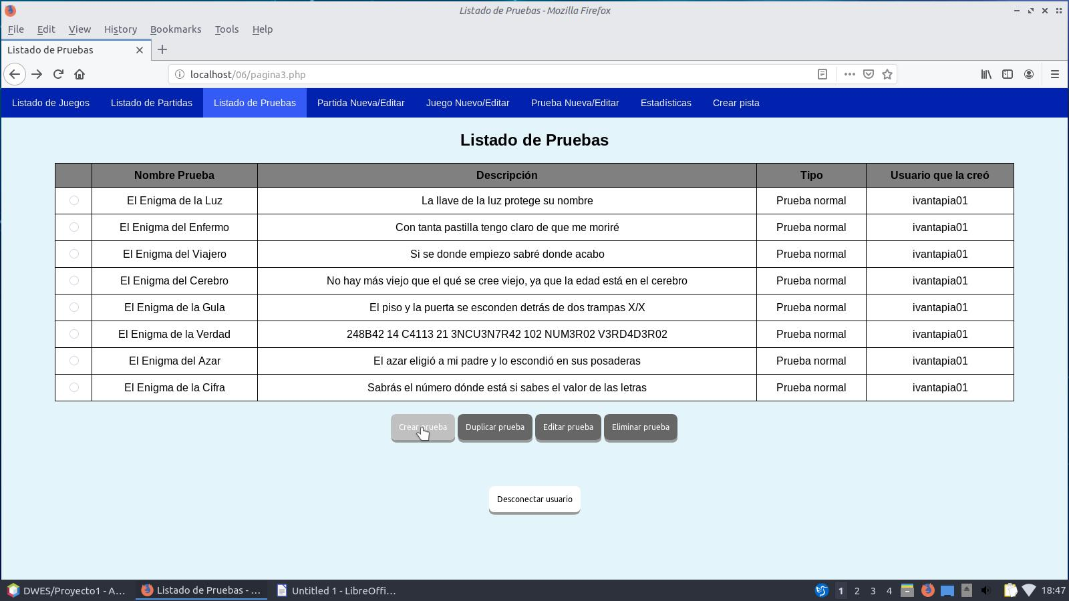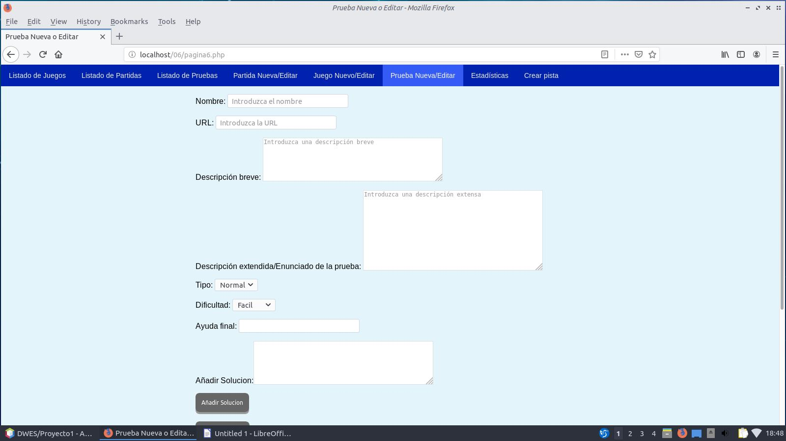Al seleccionar una prueba de la tabla y pulsar duplicar prueba, se duplica la prueba seleccionada en la base de datos. Se le asigna un id nuevo y como el nombre no se puede repetir, le añadimos al nombre que tiene ‘_dupli’.

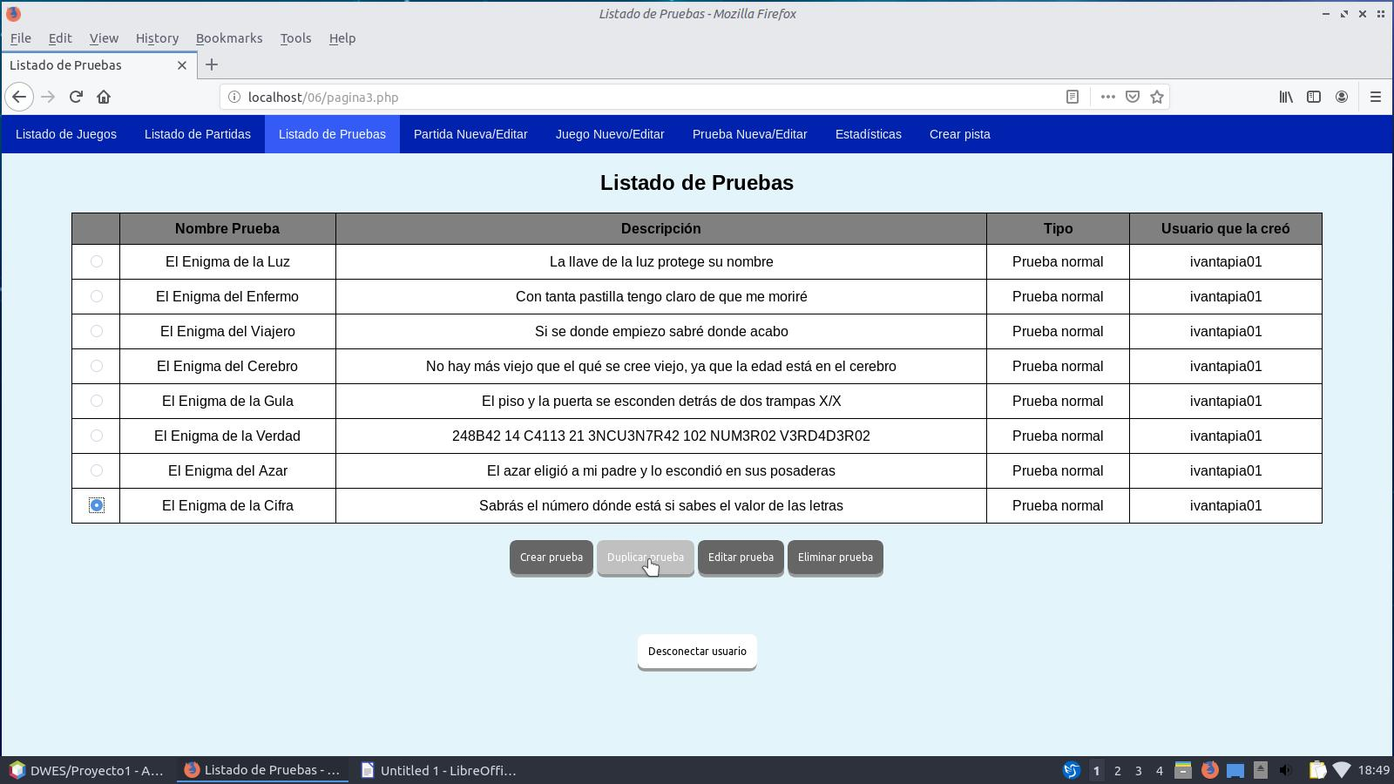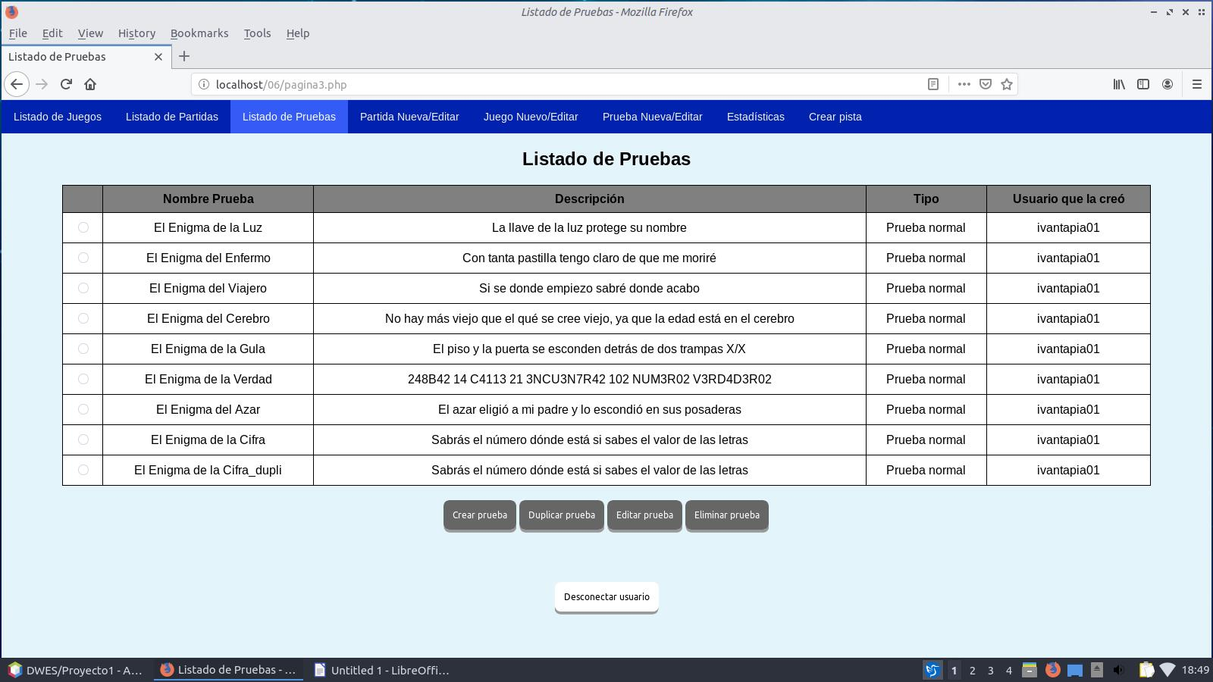Si seleccionamos esta prueba duplicada y pulsamos ‘Editar Prueba’ nos lleva a la página 6 a la que enviamos id Prueba y la acción seleccionada, editar.

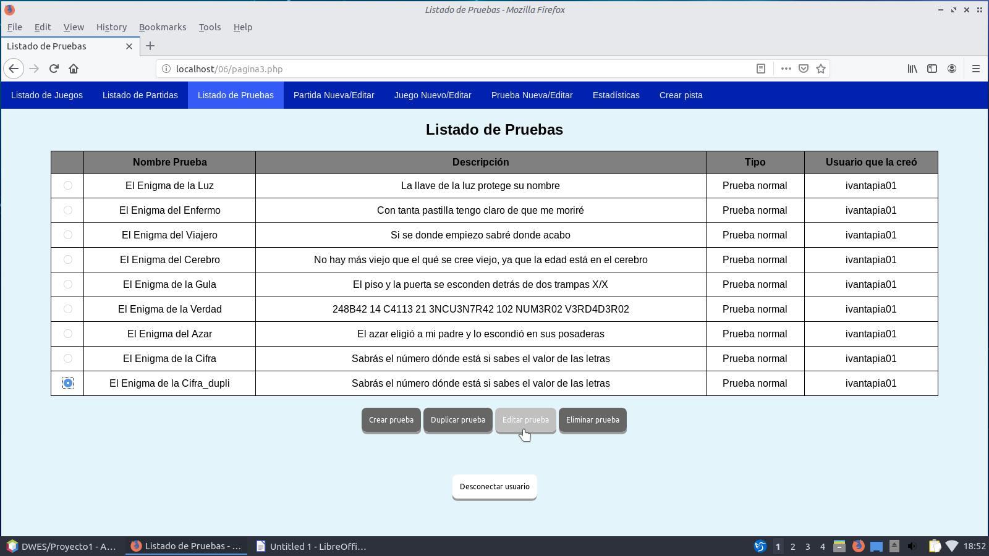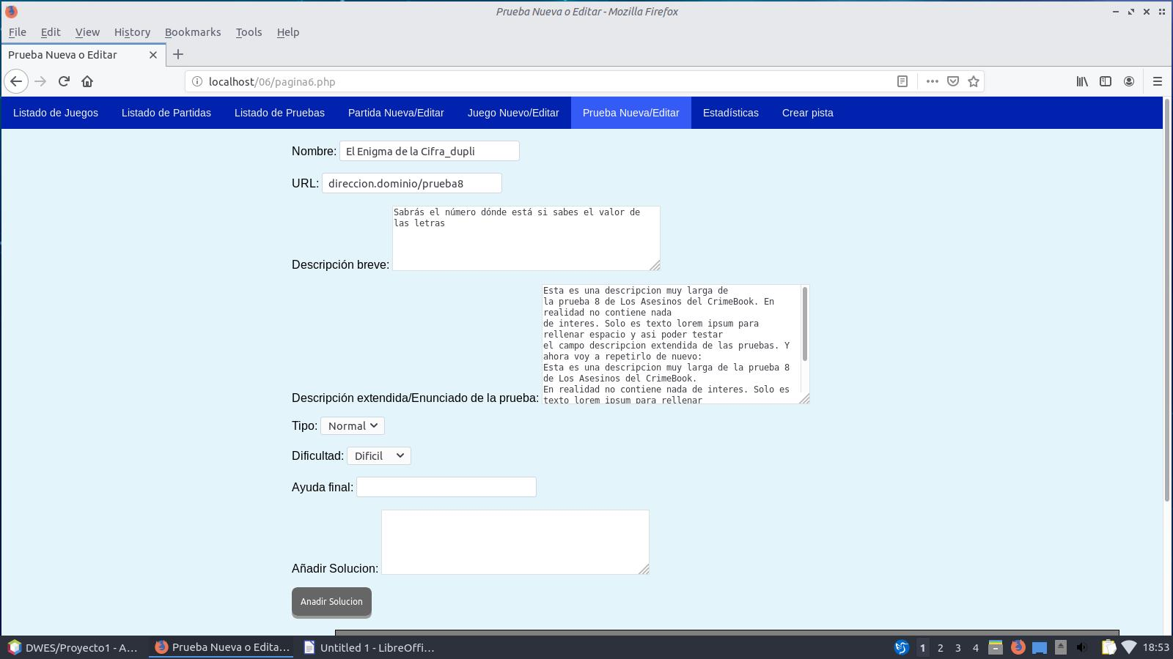Y finalmente si seguimos seleccionado la prueba que hemos duplicado y pulsamos eliminar prueba, se elimina de la BD.

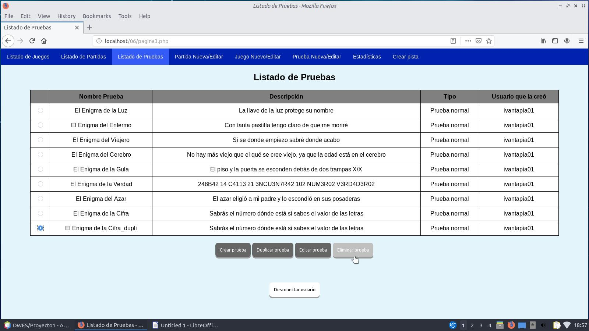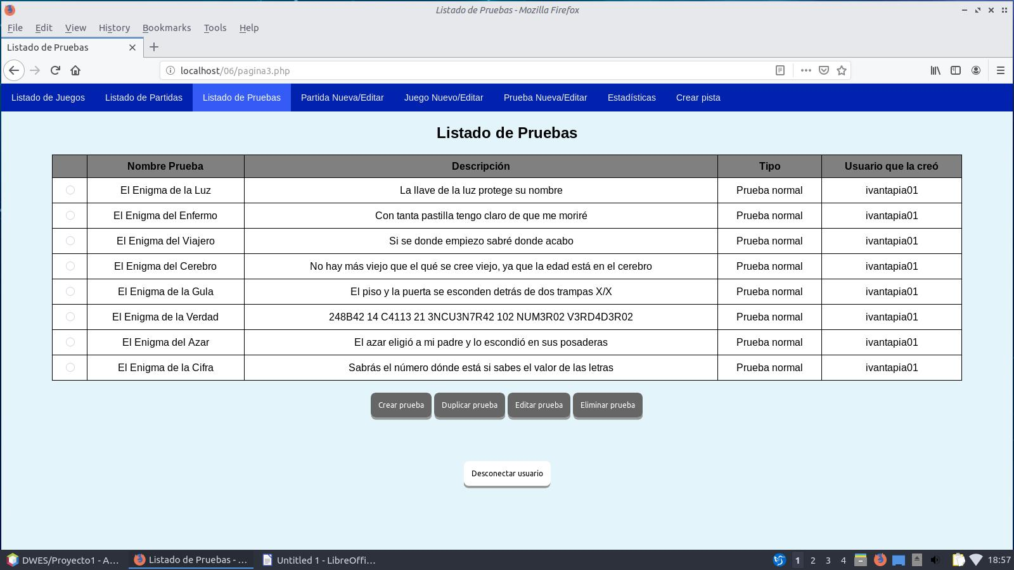Si pulsamos Desconectar usuario volvemos a la página Login.

Estos son los requerimientos que se le piden a esta página.

Página 4

A esta página se entra para editar o crear partida. Se puede acceder desde la pestaña superior (encabezado de la página), desde página 1 (Nueva partida) o desde página 2 (Editar partida). Los botones y avisos de la página son interactivos y su texto y función depende de cómo se llega a la página:

Si entramos desde la pestaña y no hay previamente seleccionado y guardado en sesión un juego, avisa que no hay juego seleccionado y nos da opción de volver a página 1 para seleccionar juego.

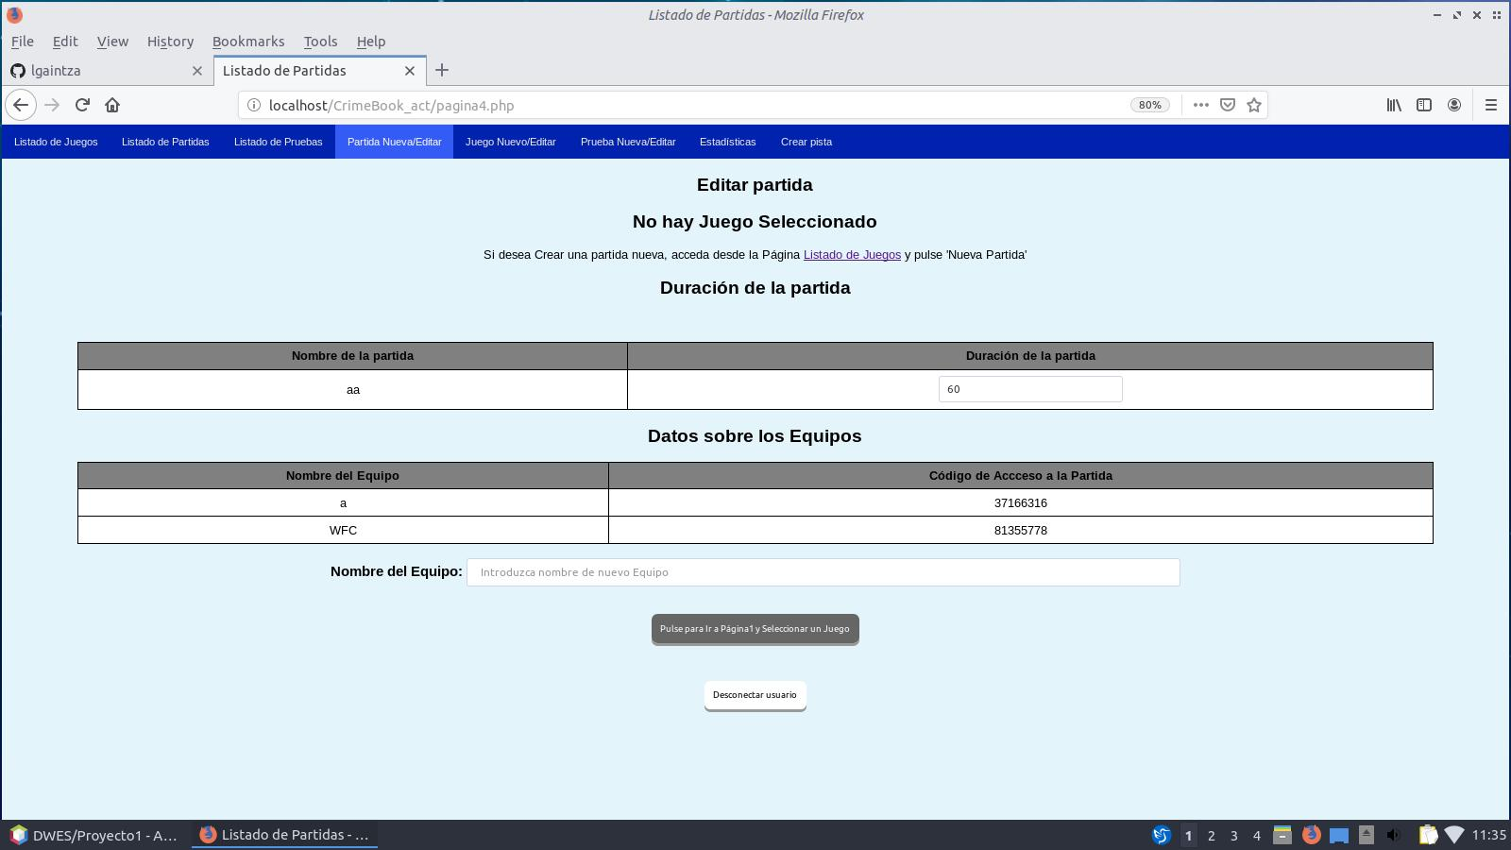

Si pulsamos el botón vamos a página 1 y podemos seleccionar juego y Nueva partida:

La Página señala que hemos entrado para crear nueva partida e indica el nombre del juego. Tenemos activas las celdas de la tabla para meter nombre y duración de la partida. El cuadro de texto para meter nombre de equipo está deshabilitado y nos aparece un menú de botones para indicar qué queremos hacer después de crear la partida:

1. ir a listado de partidas del juego seleccionado,
2. editar la nueva partida para cambiar duración o añadir equipos
3. seguir en la página para añadir otra partid al mismo juego.

El botón de añadir equipo está deshabilitado, porque no hemos guardado la partida nueva todavía y por eso no podemos añadir equipo.

Control de errores en los campos de crear partida:

* Si pulsamos guardar nueva partida sin meter nuevo nombre, da error.

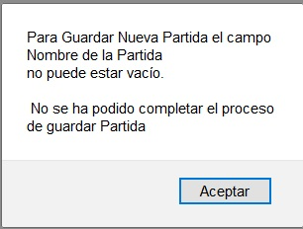

* 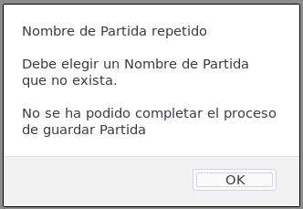Si nombre de partida es repetido, no deja guardar porque nombre de partida debe ser único:
* Si el campo duración contiene caracteres no numéricos:

En todos los casos el programa vuelve a la posición anterior para que metamos correctamente los campos necesarios: 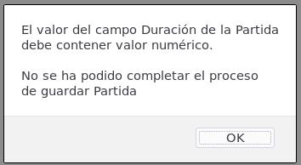

Introducimos nombre y pulsamos Guardar Nueva Partida con el radio botón de ir a listado de partidas: Crea partida y nos lleva listado de partidas en pag2:

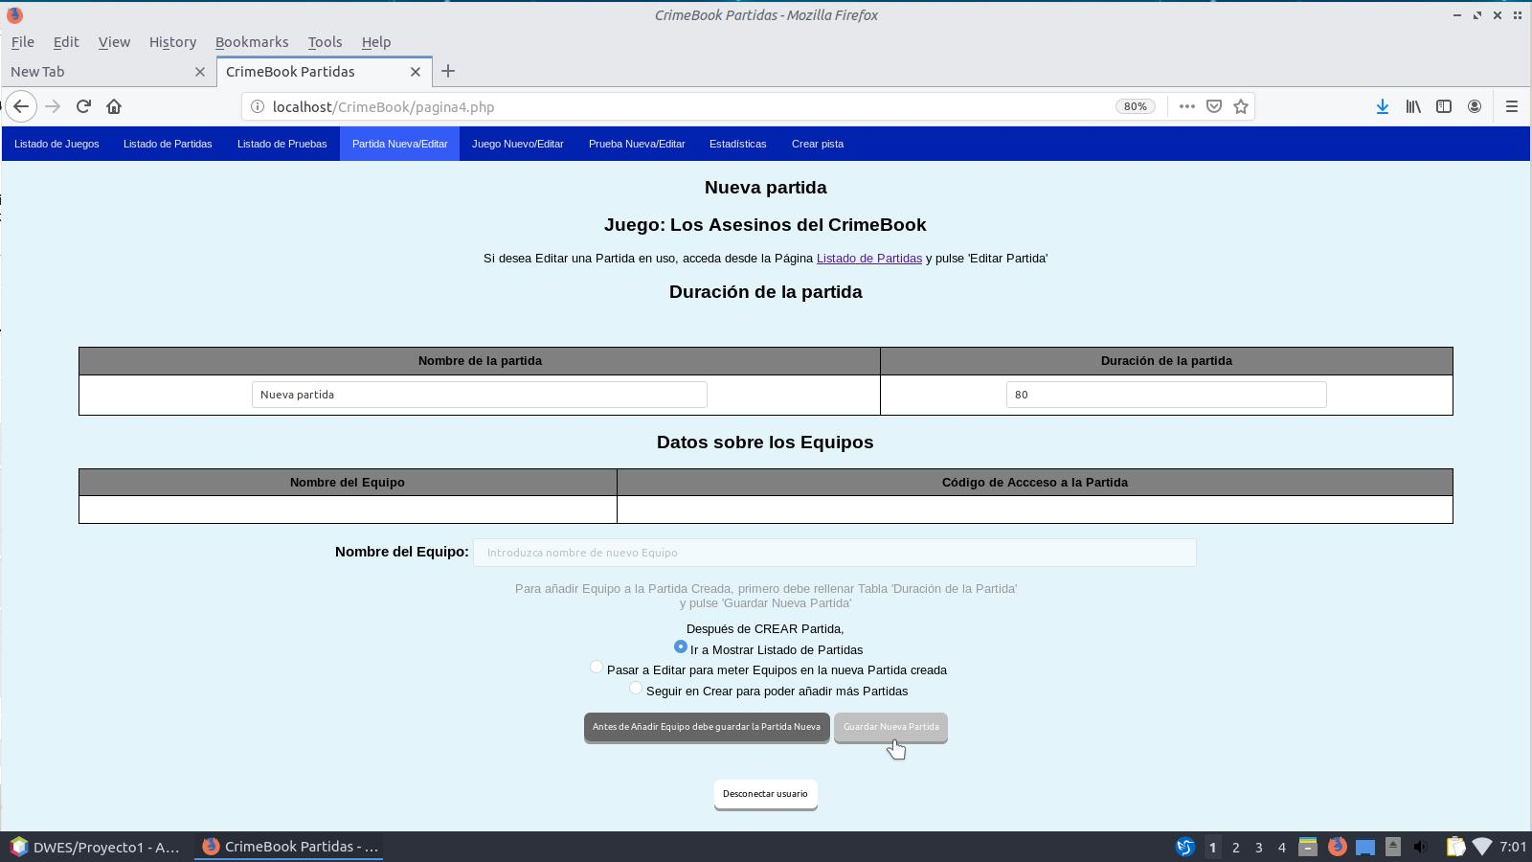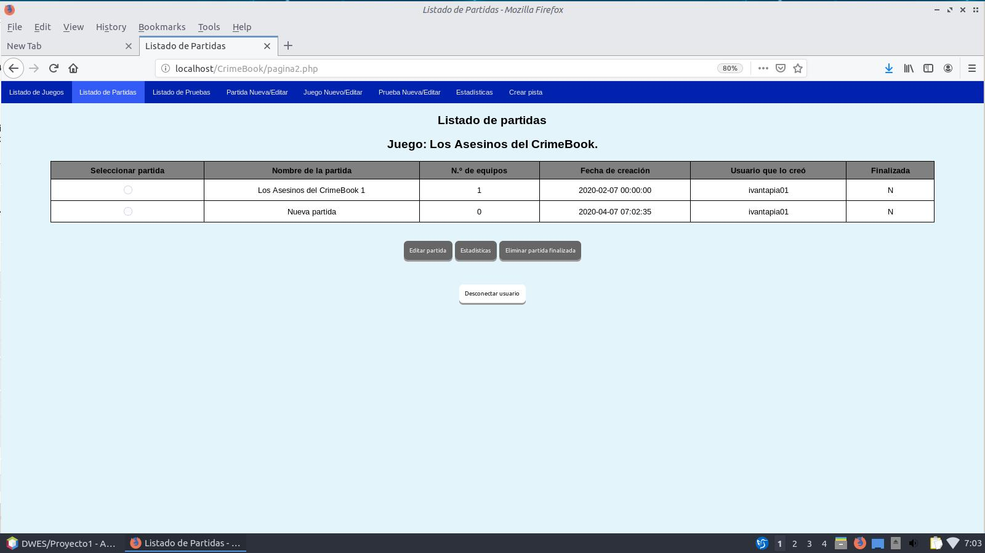

Desde aquí podemos seleccionar editar partida y trabajar en la opción editar, pero seguimos viendo las distintas opciones de crear partida:

Volvemos a página1, seleccionamos juego y Nueva partida.

Ahora tenemos seleccionado el botón Pasar a editar para meter equipos en la nueva partida creada:

Volvemos a la página 4, pero ahora la opción es editar y tenemos seleccionada la nueva partida creada:

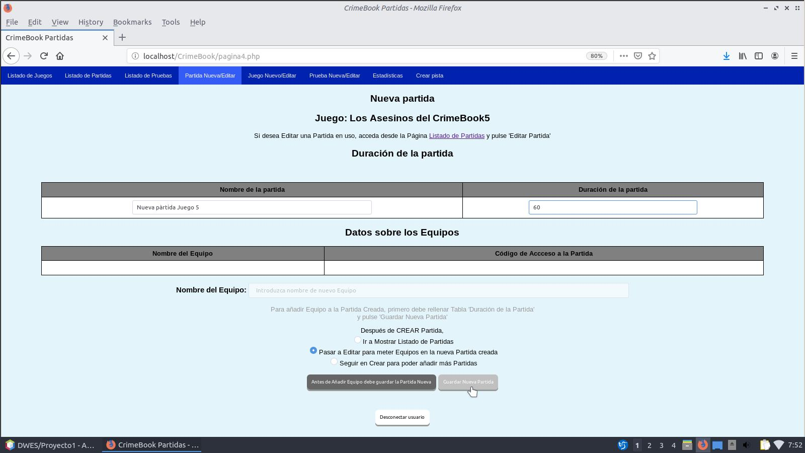

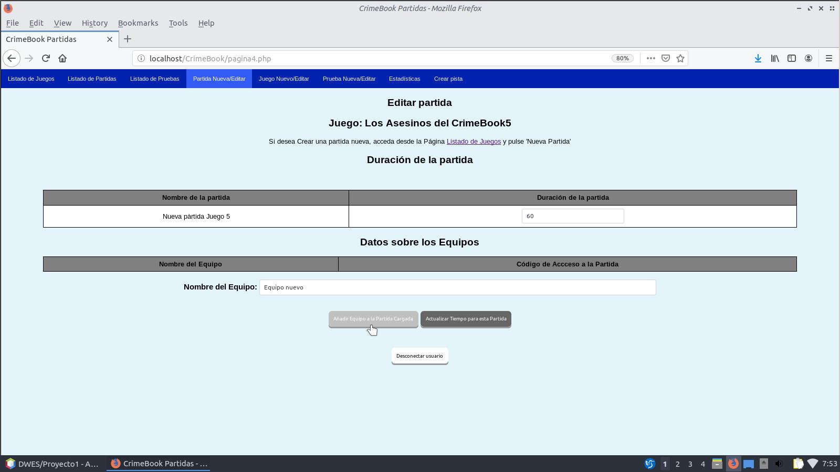

Más adelante comprobamos el funcionamiento de la página en la opción editar.

Volvemos a entrar desde página 1 y ahora seleccionamos el radio botón de seguir en crear para añadir más partidas al mismo juego:

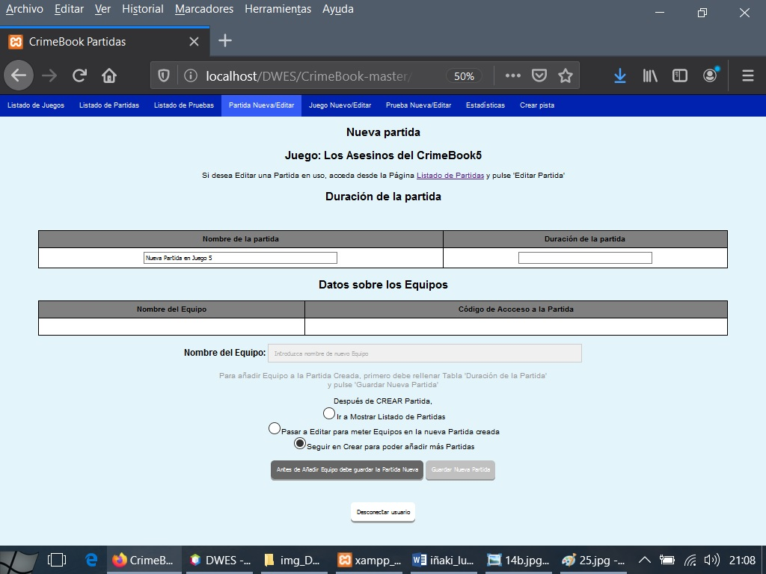

Guardamos partida nueva y seguimos creando partida nueva en el mismo juego.

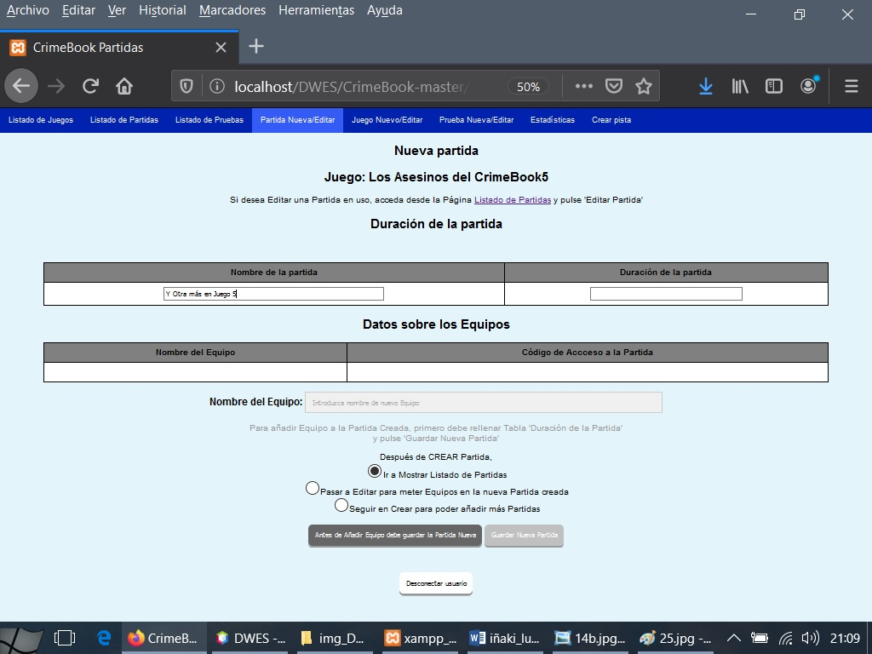

Y ahora nos quedamos en el botón preseleccionado por defecto para ver si las partidas se han guardado:

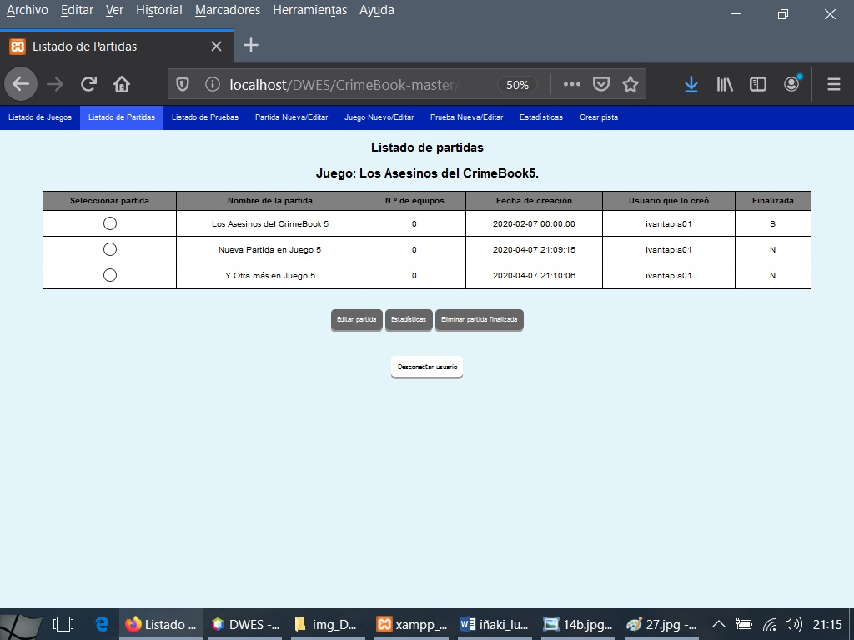

Ahora desde página 2 seleccionamos una partida y la opción Editar partida nos lleva a página 4 opción Editar activa:



El cuadro de texto nombre del equipo ya está activo y también habilitados los botones ‘Añadir equipos a la partida cargada’ y ‘Actualizar Tiempo para esta Partida’. Añadimos equipo:

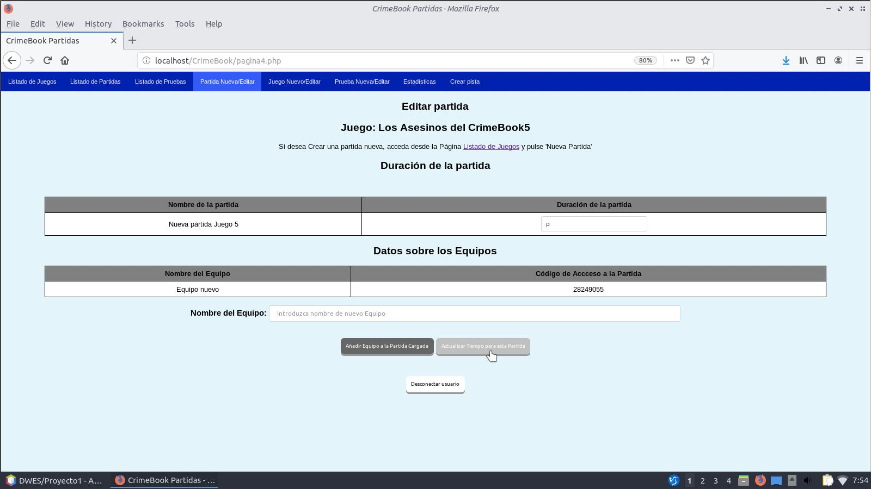

Y también podemos cambiar la duración de la partida que estamos editando:

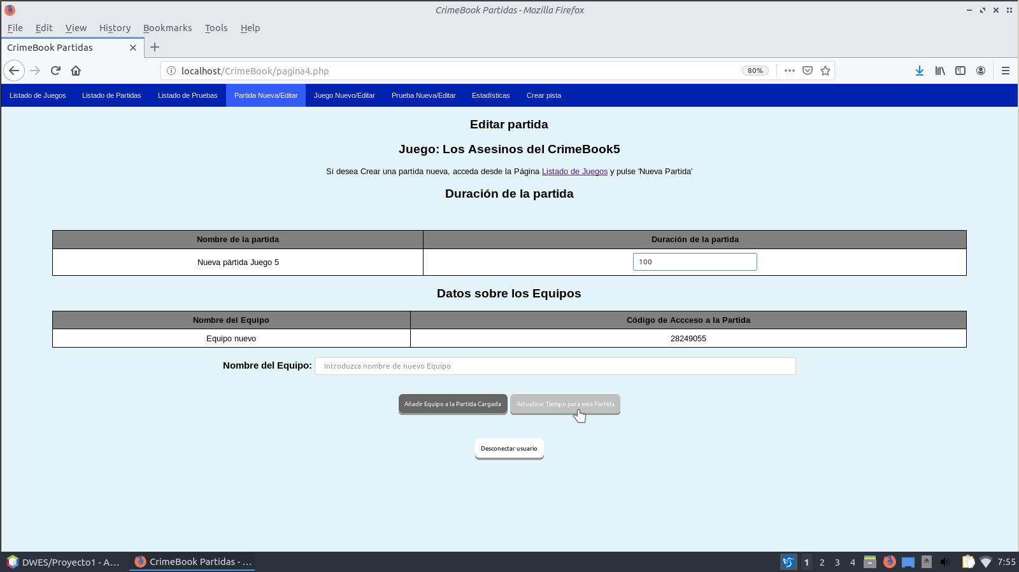

Si pulsamos añadir equipo sin meter un nombre nuevo, avisa que debemos introducir un nombre. En este caso puede ser repetido, porque lo que es único en la base de datos es el código de acceso. El código se genera de manera aleatoria y si el número de 8 dígitos nuevo ya está asignado a otro equipo se repite la generación del código aleatorio para que no dé error la base de datos.

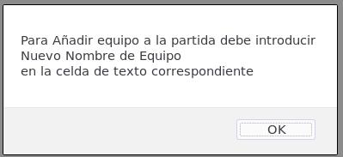

Páginas 5 y 6:

Si en página 1 pulsamos en el botón Nuevo juego, nos lleva a la página donde nos permite crear un nuevo juego.

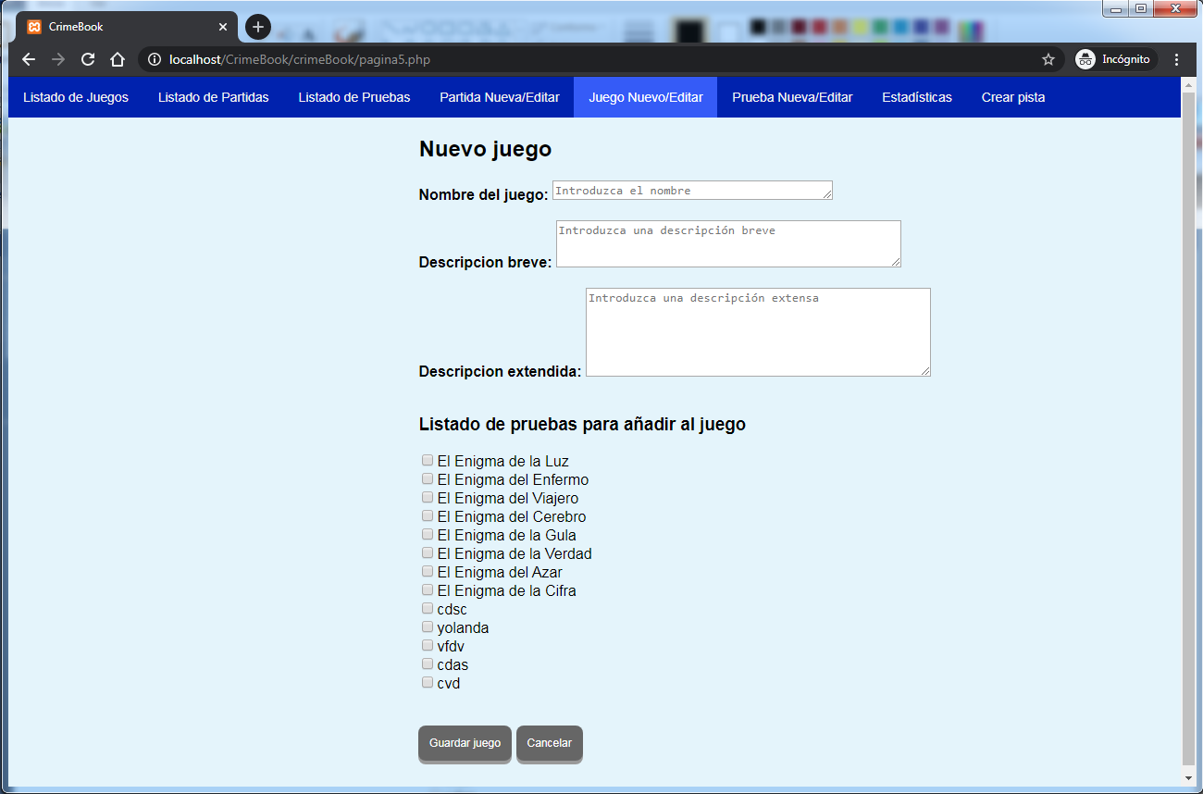

En esta página nos encontramos un formulario donde se debe introducir el nombre, la descripción breve y la descripción extendida del juego que queremos crear, así como un listado de las pruebas que existen creadas donde se pueden seleccionar las que se quieran para añadirlas al juego. Para guardar el juego creado debemos pulsar en el botón Guardar juego. Este botón nos lleva nuevamente a la página Listado de Juegos.

Si en la página de Listado de juegos, seleccionamos un juego y pulsamos en el botón Editar juego, nos lleva a la página Editar juego donde nos aparece el formulario con los datos que podemos modificar. En esta pantalla también nos aparece el listado de pruebas disponibles que podemos añadir al juego, así como las pruebas que ya tiene el juego y que podemos eliminar. Una vez tengamos el juego editado debemos pulsar el botón Guardar Juego para que este se actualice.

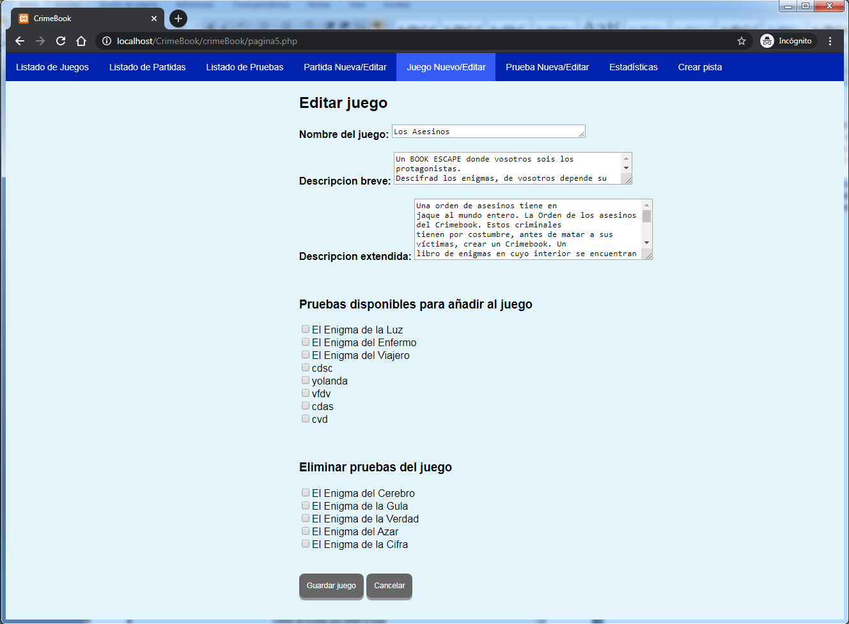

Tanto desde la página Nuevo juego como Editar juego tenemos el botón cancelar para volver a la pantalla de listado de juegos sin guardar los cambios.

Si del menú principal se pulsa en la opción Listado de pruebas, nos aparece una lista con todas las pruebas disponibles. En esta tabla, aparece el nombre de la prueba, una descripción breve, el tipo de prueba que es, y el usuario que la ha creado.

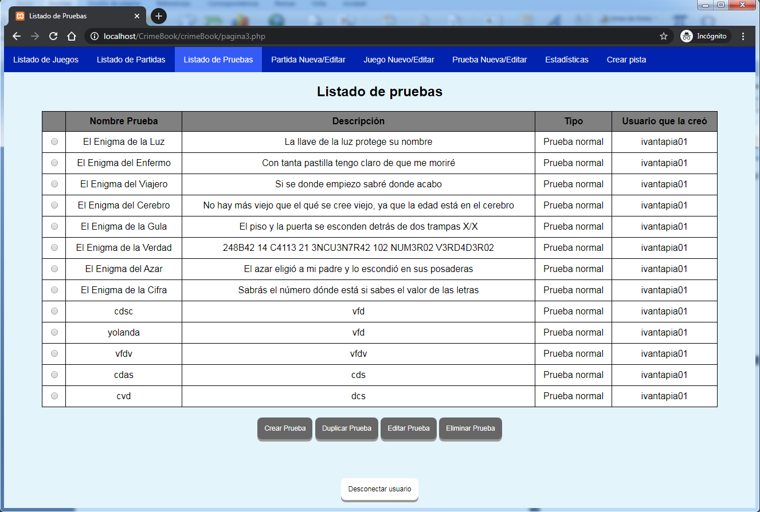

Si en esta pantalla pulsamos en el botón Crear prueba, nos lleva a la página donde nos permite crear una nueva prueba.

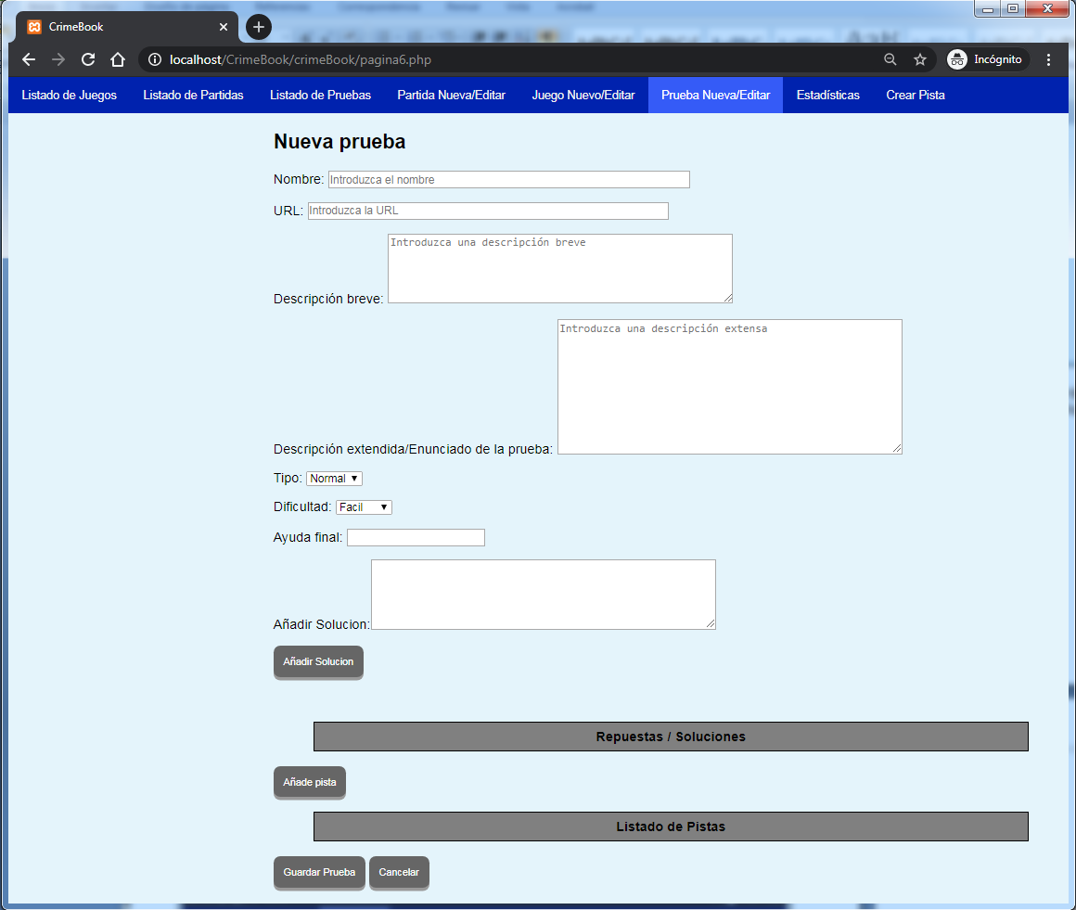

En esta página nos encontramos un formulario donde permite introducir el nombre de la prueba, la descripción breve, la descripción extendida, seleccionar el tipo de prueba, seleccionar la dificultad de la prueba, indicar si tiene ayuda final y también permite añadir respuestas/soluciones. Para añadir una nueva solución debemos escribir la respuesta en la caja de texto de añadir solución y pulsar el botón Añadir Solución. Cada vez que se pulsa en el botón de Añadir Solución, esta se incorpora a la tabla de Respuestas/soluciones que aparece debajo del botón añadir solución.

Este formulario también nos permite Añadir pistas a la prueba, para ello se debe pulsar el botón Añade pista y nos lleva a la pantalla de Crear Pista.

Falta captura de Crear Pista

Una vez se ha creado la pista nos vuelve a la pantalla de editar prueba con los datos que habíamos introducido y con la pista nueva que se ha creado. Esta pista aparece en la tabla donde se muestra el listado de pistas asignadas a esta prueba.

Por último para guardar la prueba debemos pulsar el botón Guardar Prueba.

Si en la página de Listado de pruebas, seleccionamos una prueba y pulsamos en el botón Editar Prueba, nos lleva a la página Editar Prueba donde nos aparece el formulario con los datos que podemos modificar y los botones de Añadir Solución y Crear Pista. Esta página también nos permite seleccionar pistas que tiene asignadas la prueba y eliminarlas, pulsando en el botón Eliminar Pista. Una vez tengamos la prueba editada debemos pulsar el botón Guardar Prueba para que esta se actualice.

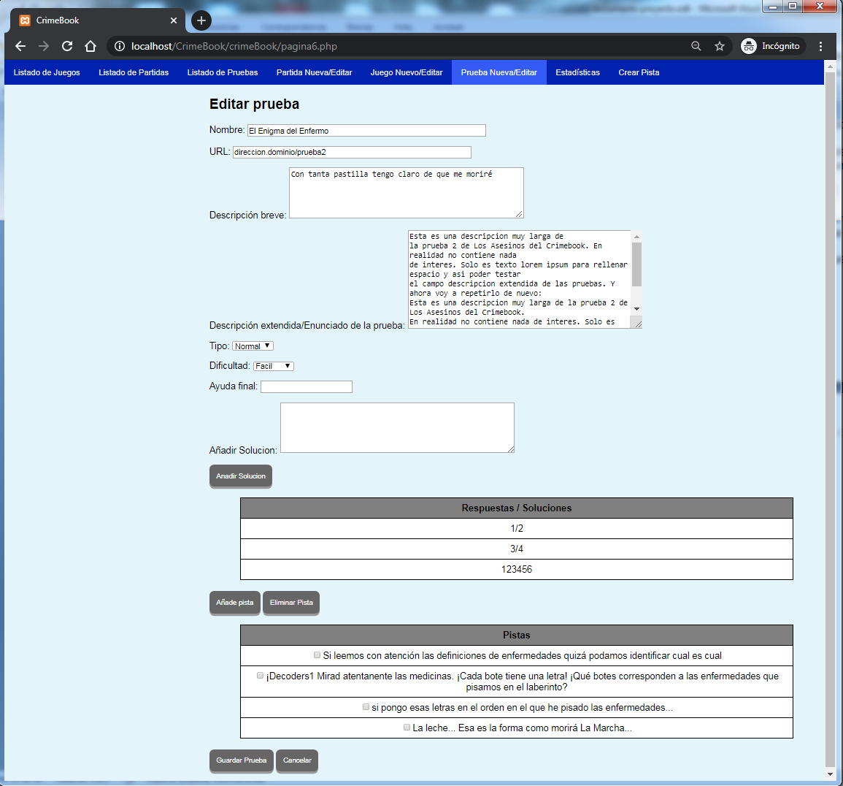

Tanto desde la página Crear Prueba como Editar Prueba tenemos el botón cancelar para volver a la pantalla de listado de pruebas sin guardar los cambios.

Pagina7.php

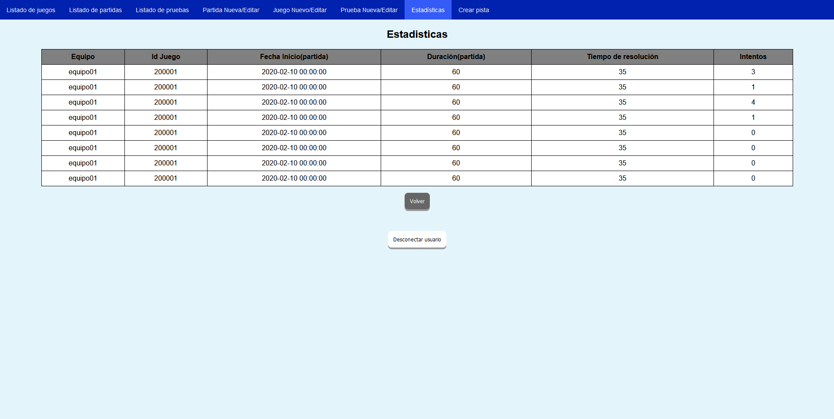

Esta página muestra las estadísticas de las partidas. Ordenadas de más intentos a menos. Los datos que muestran son el equipo que ha jugado, el id del juego, cuando se inició la partida el tiempo que tardo en resolverse y los intentos.

Además, se le ha añadido un botón de volver para retornar a la página 2.

Pagina8.php

Esta página tiene varias formas de acceder. Si se accede desde el menú de navegación la vista ofrece una lista desplegable con id de pruebas existentes. Ya que se entiende que si no se a pulsado ninguna prueba antes se va a crear una pista desde 0.

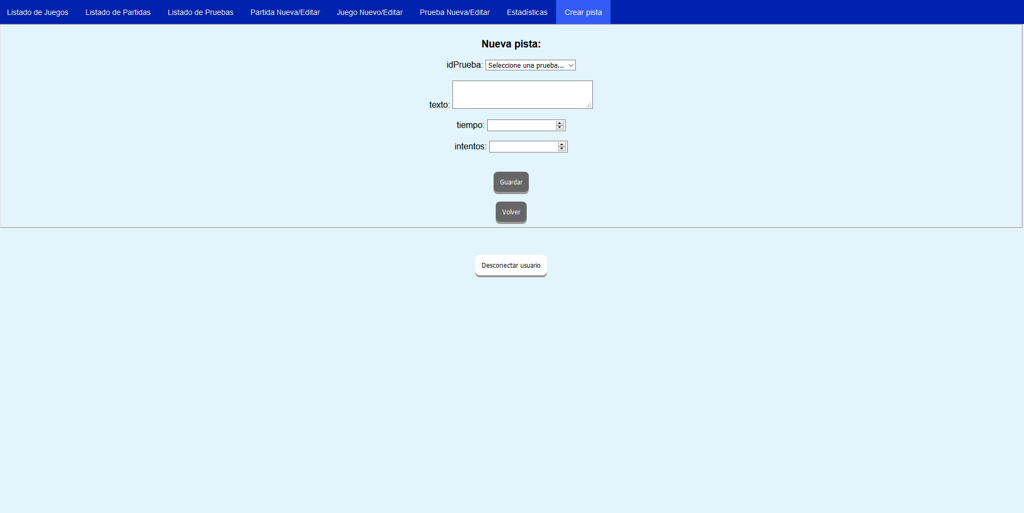

Si relleno desde aquí los campos luego puedo ir a la base de datos y ver si se han grabado los nuevos datos.

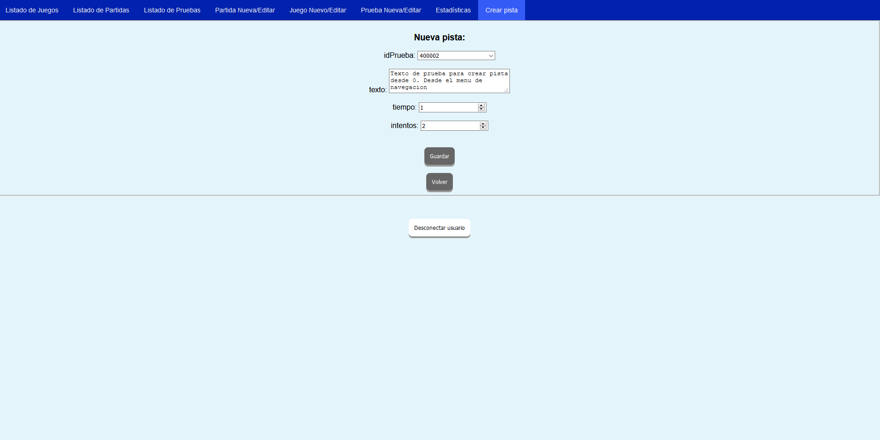

Y en la base de datos se puede comprobar

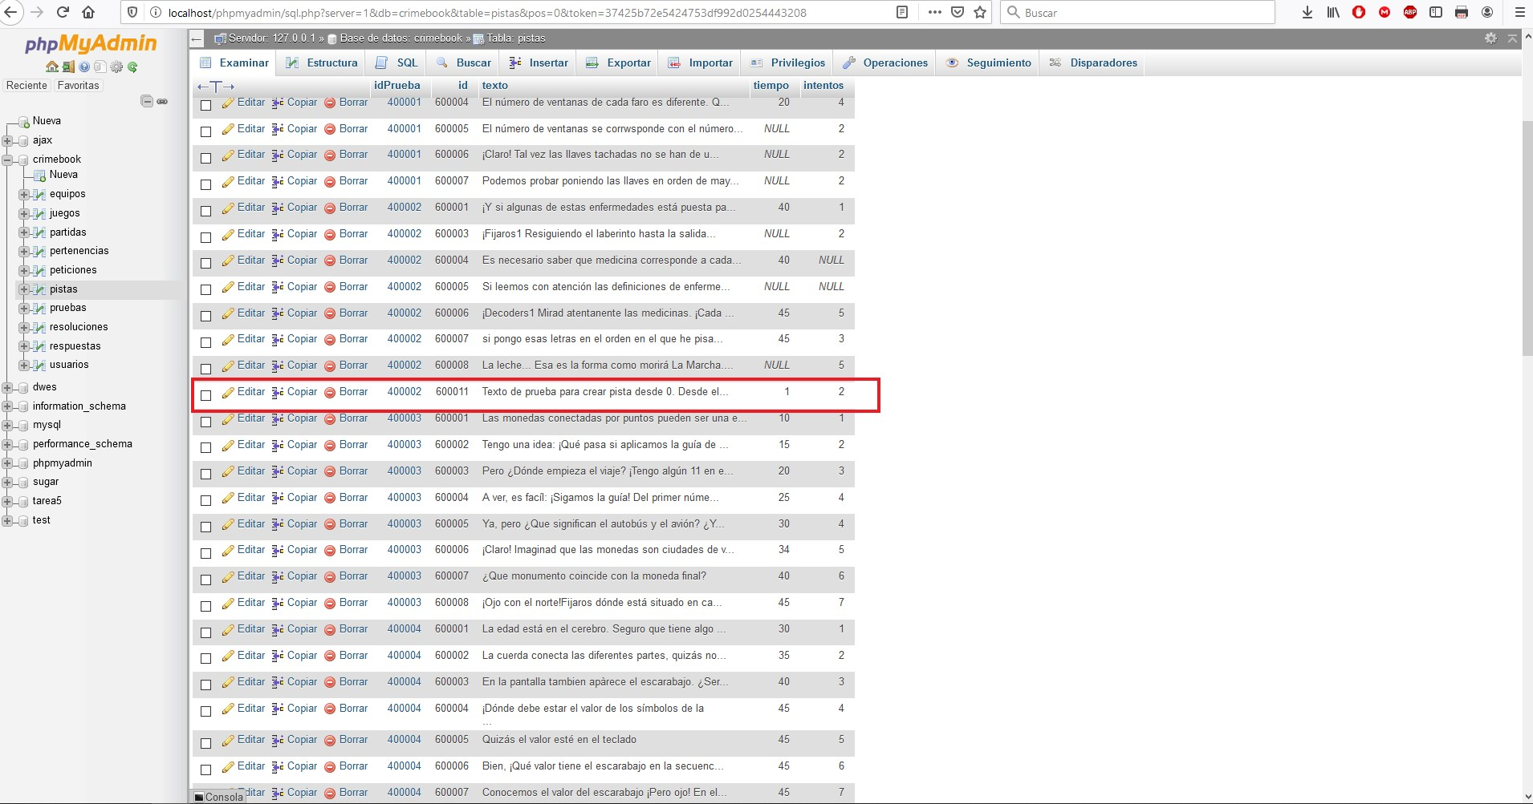

El otro modo de acceder a esta página es a través de la página 6. Desde está página se pueden editar pruebas. Y sobre estas pruebas se pueden crear pistas. Es decir, desde la página 6 se viene con un id de prueba especifico y ya asignado. Ahora en la vista de la página 8 no nos daría la opción de poder cambiar o elegir nosotros la prueba.

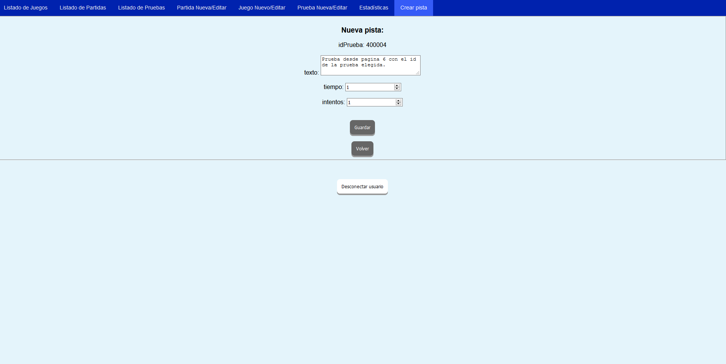

Se comprueba en la base de datos:

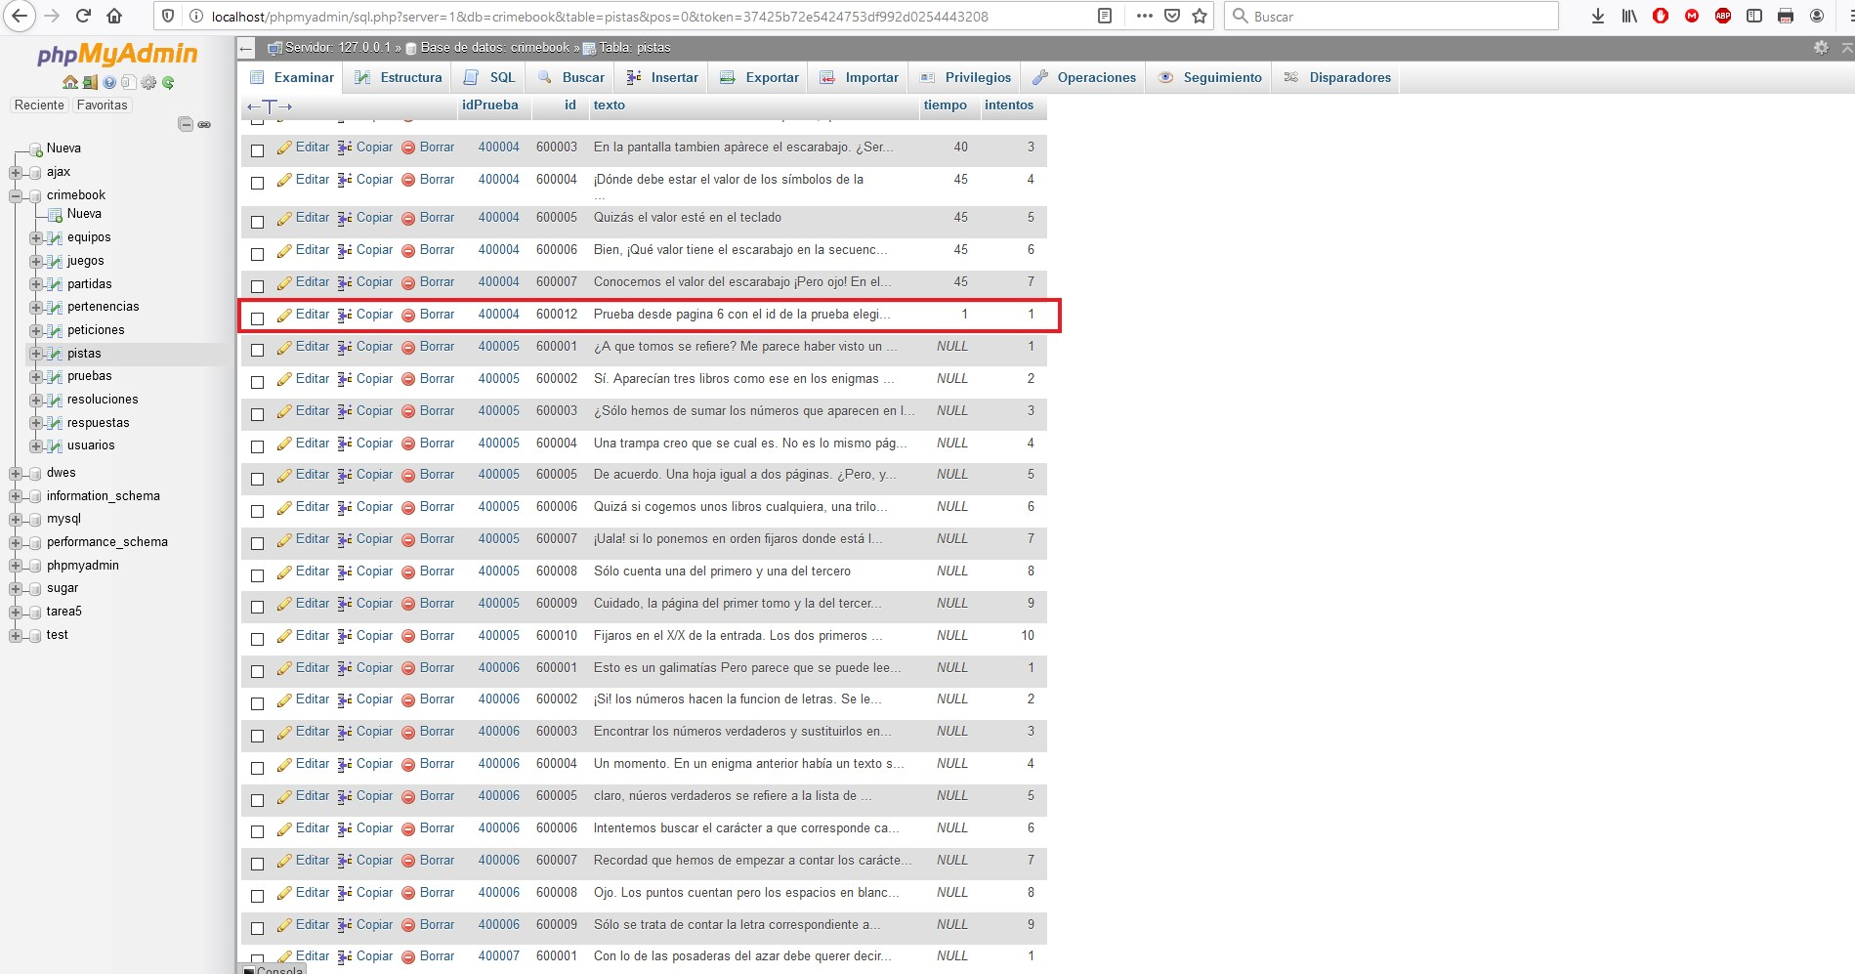

**División del trabajo**

Hemos desarrollado el trabajo dividiéndolo de la siguiente manera: hemos dividido la creación de las clases, componentes, páginas y templates necesarios de acuerdo a los que necesitarán cada página según la siguiente estructura:

* Página 1 y Página 2 realizadas por Sergio.
* Página 3 y Página 4 realizadas por Iñaki.
* Página 5 y Página 6 realizadas por Yolanda.
* Página 7 y Página 8 realizadas por Luisa.

Y la clase BD.php que contiene los métodos para la base de datos la hemos desarrollado en conjunto de acuerdo a lo que necesitaba cada parte del proyecto.

Todo el resto, que comprende, análisis, compilación, detección de errores, casos de uso, unificación de estilos y modificaciones de la base de datos, las hemos realizado en equipo. Trabajando en remoto cada uno ha revisado y ha ayudado al resto para conseguir el funcionamiento y la presentación de la aplicación, incluso, con el desarrollo y/o mejora de métodos o clases.

A continuación detallamos los elementos de la aplicación que ha desarrollado cada uno:

* Sergio
  + Clases
    - Juego.php
    - Partida.php
    - Equipo.php
  + Páginas
    - pagina1.php
    - pagina2.php
  + Templates
    - listajuegos.tpl
    - juegos.tpl
    - listapartidas.tpl
    - patidas.tpl
  + Métodos de la clase BD.php
    - obtieneJuegos()
    - eliminaJuegos()
    - nombrejuego(), común con Iñaki
    - muestraPartidas()
    - eliminaPartida()

* Iñaki
  + Clases
    - Prueba.php
  + Páginas
    - pagina3.php
    - pagina4.php
  + Templates
    - pruebas_pag3.tpl
    - listapruebas.tpl
    - partida_pag4.tpl
    - listapartida.tpl
    - listaequipos.tpl
  + Métodos de la clase BD.php
    - duplicaPrueba()
    - obtieneMaxIdPruebas()
    - obtieneArrayPrueba()
    - eliminaPrueba()
    - obtienePruebas()
    - creaEquipo()
    - obtieneAleatorio()
    - arrayCodigo()
    - obtieneMaxIdEquipos()
    - actualizaTiempo()
    - arrayNombrePartidas()
    - creaPartidaNueva()
    - obtieneMaxIdPartida()
    - obtienePartida()
    - obtieneEquipos()
    - nombrejuego(), común con Sergio
* Yolanda
  + **Clases**
    - Juego.php
    - Prueba.php
  + **Páginas**
    - pagina5.php
    - pagina6.php
    - guardajuego.php
    - guardaprueba.php
  + **Templates**
    - Pagina5.tpl
    - Pagina6.tpl
  + **Métodos de la clase BD.php**
    - insertaRegistro($sql)
    - obtenerJuego($id)
    - listadoPruebasJuego($codigojuego)
    - listaPruebas()
    - insertarJuego($juego)
    - actualizaJuego($juego)
    - insertarPertenencias($codigojuego, $codigoprueba)
    - eliminarPertenencias($codigojuego, $codigoprueba)
    - recogeUltimoJuego()
    - listadoRespuestas($id)
    - insertaRespuesta($codigoprueba, $respuesta,$ultimaRespuesta)
    - obtenerPrueba($id)
    - listadoPistas()
    - listadoPistasPrueba($codigoprueba)
    - recogeUltimaPista()
    - recogeUltimaPrueba()
    - recogeUltimaRespuesta()
    - insertarPrueba($prueba)
    - actualizaPrueba($prueba)
    - eliminarPistas($idPrueba, $id)
* Luisa
  + Clases
    - Estadistica.php
    - Pista.php
  + Páginas
    - pagina7.php
    - pagina8.php
  + Templates
    - estadisticas_pag7.tpl
    - listaestadisticas.tpl
    - creaPista_pag8.tpl
  + Métodos de la clase BD.php
    - obtieneMaxIdPistas()
    - creaPista()
    - obiteneEstadistica()